
Příloha č. 1 Podrobná specifikace předmětu plnění

Výměna stoupačkových dvířek v budově OI HK – technické údaje
Podmínky pro výběrové řízení:
- Zhotovitel je povinen zaměřit skutečný stav před vlastní realizací
- Počet vyměňovaných dvířek celkem 12
- 6 ks – dvířka stoupačkové šachty kuchyňky - plocha 1ks dvířek s rámem je 2,28 m² (Obrázek 1)
- 6 ks – dvířka stoupačkové šachty WC - plocha 1ks dvířek s rámem je 0,83 m² (Obrázek 2)

- Materiál: dřevotříska
- Barva: bílá pro všechna dvířka a rámy z vnitřní strany, pro dvířka a rámy stoupačkové šachty WC a pro 1 ks dvířek s rámem stoupačkové šachty kuchyňky. Ostatní v barvě kuchyňských linek.

Velikost a počet rámů s dvířky dle rozpisu (obrázek č.1, celkem 6x)
- Celkový rozměr rámu s dvířky – 1480x1540 mm
- Velikost dvířek v rámu – 575x1305 mm
- Osazení dvířek panty a kovovými úchytkami
- Rám bude instalován výměnou za stávající přímo do stavební konstrukce objektu
Velikost a počet rámů s dvířky dle rozpisu (obrázek č.2, celkem 6x)
- Celkový rozměr rámu s dvířky – 730x1130 mm
- Velikost dvířek v rámu – 525x925 mm
- Osazení dvířek panty a kovovými úchytkami
- Rám bude instalován výměnou za stávající přímo do stavební konstrukce objektu

Obrázek č.1
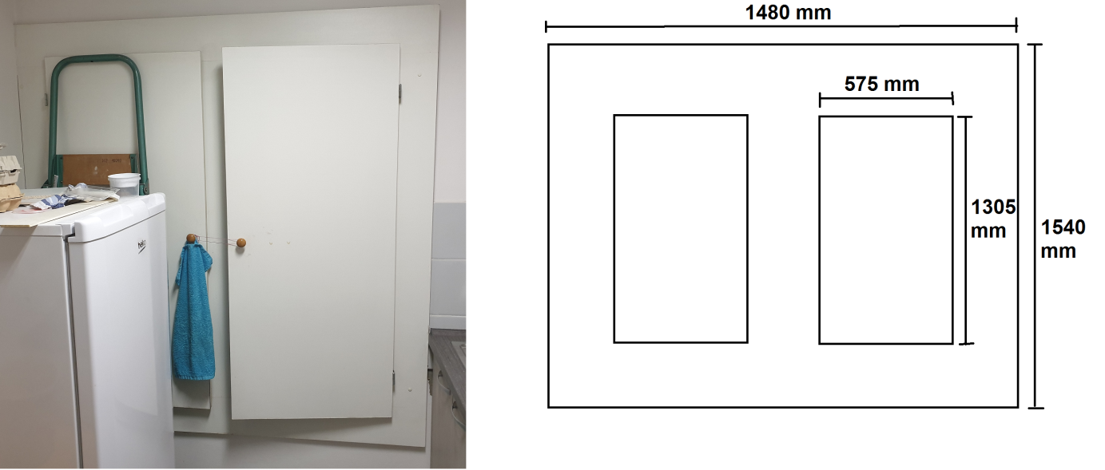

Obrázek č.2
